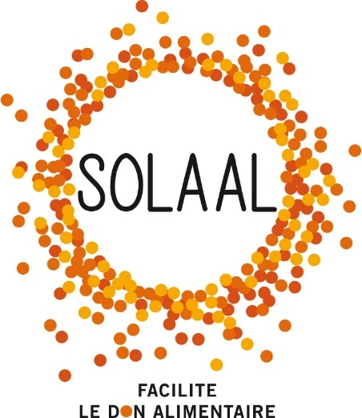

Journées nationales du don agricole : les agriculteurs déjà au rendez-vous !

Paris, le 30 août 2022

Chaque mois de septembre, SOLAAL met en lumière la solidarité de toutes les filières agricoles envers les personnes les plus précaires, **lors des Journées nationales du don agricole.**

Cette 8ème édition des Journées nationales du don agricole s’illustrera par des temps forts :

* glanages solidaires, avec la participation de lycéens, de bénévoles, de salariés d’entreprise,
* journées de collecte de dons dans plusieurs marchés de gros,
* chaînes du don agricole et solidaire lors des foires et expositions agricoles,
* rencontres entre donateurs, associations partenaires et les personnes accueillies.

A cette occasion, l’association **SOLAAL Centre-Val de Loire** sera inaugurée, portant à 10 le nombre d’antennes régionales de SOLAAL.

Cette régionalisation se traduit également par la création de **sites Internet pour chaque antenne régionale,** vitrines de toutes les actions solidaires locales, et par la refonte du site Internet de SOLAAL.

L’ensemble des événements prévus dans le cadre des Journées nationales sont identifiés sur le [site de SOLAAL](https://www.solaal.org/nos-missions-nos-actions/journee-nationale-don-agricole-2021-3/) : les acteurs agricoles (agriculteurs, coopératives, grossistes, expéditeurs, etc.) peuvent y enregistrer gratuitement leurs actions, qui seront relayées par SOLAAL.

Pour Angélique Delahaye, présidente de SOLAAL, « *C’est une grande fierté de constater que d’années en années, les actions se démultiplient sur tout le territoire, englobant de nouveaux acteurs. Plus de 40 évènements sont déjà prévus ».*

SOLAAL remercie ses partenaires qui soutiennent ce développement : le ministère de l’Agriculture et de la Souveraineté alimentaire ; le ministère des Solidarités, de l’Autonomie et des Personnes handicapées ; les Fondations Carrefour, EDF, Lemarchand, La France s’engage, Make.org, Unitiative ; AG2R La Mondiale et l’ensemble de ses membres bienfaiteurs.

*SOLAAL est une association reconnue d’intérêt général, qui facilite le lien entre les donateurs des filières agricoles et alimentaires et les associations d’aide alimentaire.**Elle rassemble 35 organisations issues des secteurs agricole, industriel, de la grande distribution, des interprofessions agricoles et alimentaires et des marchés de gros. La présidente de SOLAAL est Angélique DELAHAYE. Depuis sa création en 2013, SOLAAL a distribué 28 000 tonnes de produits agricoles, soit l’équivalent de 56 millions de repas.*

*Les Journées nationales du don agricole ont lieu tout le mois de septembre 2022, sous le Haut patronage du ministère de l’Agriculture et de l’Alimentation. A cette occasion, en 2021, 310 tonnes de dons agricoles, soit l’équivalent de 620 000 repas ont été distribués.*

*Retrouvez SOLAAL sur* [*www.solaal.org*](http://www.solaal.org)*,* [*Twitter*](https://twitter.com/search?q=solaal&src=typd&lang=fr)*,* [*Facebook*](https://www.facebook.com/Solaal-1468250030151700/timeline/)*,* [*Linked’In*](https://www.linkedin.com/company/solaal)

Communiqué de presse

**CONTACT**

**Dorothée Briaumont**

Tel : 01 53 83 47 89 - 06 11 78 77 38

Mail : [d.briaumont@solaal.org](mailto:d.briaumont@solaal.org)